Бекітемін:
Оқу ісі жөніндегі орынбасары: ____________________

Бөлім: | Молекулалық физика
Педагогтың аты-жөні:
Күні:
Сынып: 10 | Қатысушылар саны: | Қатыспағандар саны:
Сабақтың тақырыбы: | Кристалл және кристалл емес заттар. БЖБ№3
Оқу бағдарламасына сәйкес оқыту мақсаттары: | 10.2.1.3 – кристалл және кристалл емес қатты заттардың құрылысын ажырату;
Сабақтың мақсаты: | - кристалл және аморф денелердің құрылымын ажыратады  - анизотропия мен изотропияны түсіндіреді  - механикалық кернеу, салыстырмалы ұзару, Юнг модулін анықтайды  - серпімді деформация кезінде Юнг модулін есептеп, материалдарды салыстырады
Құндылықтарға баулу: | «Адал азамат» бағдарламасы бойынша: Әділдік және жауапкершілік.  «Тура биде туған жоқ» (халық мақалы).  Құндылық топтық жұмыстағы жауапкершілік пен өзара құрмет арқылы жүзеге асады.
Сабақтың барысы:
Сабақтың кезеңі/ уақыт | Педагогтің әрекеті | Оқушының әрекеті | Бағалау | Ресурстар
Сабақтың басы  4 минут  Ұйымдастыру, қызығушылықты ояту, мақсат қою | Ұйымдастыру кезеңі. Сәлемдесу, түгендеу, бағалау парағын тарату.  Білімді өзектендіру: «Ойлан – жұптас – бөліс». «Кристалл және кристалл емес заттар» тақырыбынан есте қалған ең маңызды 2 нәрсені жеке ойланып, жұппен талқылап, сыныппен бөліседі.  Проблемалық сұрақ: Алмаз бен графит – екеуі де көміртек. Біреуі ең қатты, екіншісі қарындашта үгітіледі. Неліктен?  Оқушылардың болжамдары тыңдалып, сабақтың тақырыбы мен мақсаты бірге анықталады. | Жеке ойланады, жұппен талқылайды, сыныпқа айтады.  Болжам айтып, мақсатты анықтауға қатысады. | ҚБ: ауызша кері байланыс, «Бас бармақ». | Слайд  Бағалау парағы
Сабақтың ортасы  12 минут  Джигсо. «Джигсо» (сарапшылар топтары) | «Джигсо». Әр «үй» тобынан бір оқушы сарапшылар тобына барады (5 минут), мәтін бөлігін меңгеріп, үй тобына оралып түсіндіреді (6 минут).  1-сарапшылар: Кристалл – бөлшектер реттелген тор түзеді; белгілі балқу температурасы, анизотропия.  2-сарапшылар: Аморф – ретсіз құрылым (шыны, смола); изотропты, балқу температурасы жоқ.  3-сарапшылар: Механикалық кернеу σ = F/S (Па); салыстырмалы ұзару ε = Δl/l₀.  4-сарапшылар: Гук заңы: σ = Eε; E – Юнг модулі (болат ≈ 2·10¹¹ Па).  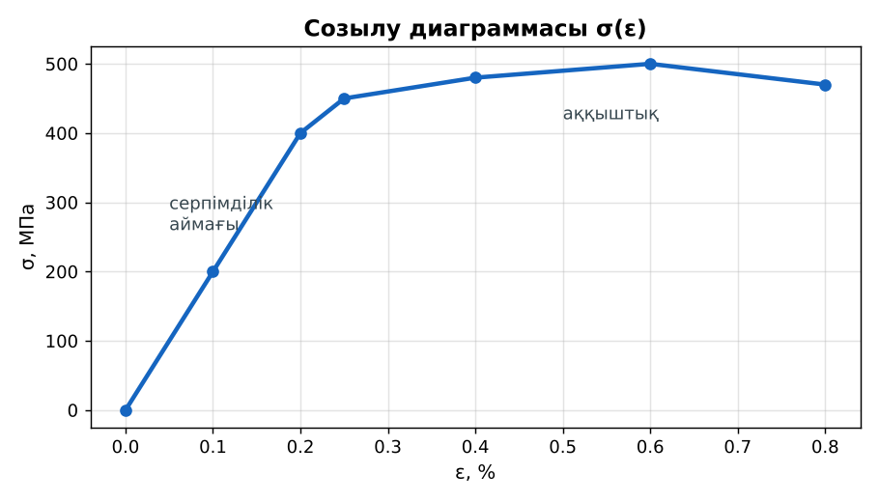  1-сурет. Болаттың созылу диаграммасы  ЕББҚ оқушыларына: терминдер сөздігі (қазақша – орысша) және сызбалар; толтырылған үлгі есеп және бос орынды толықтыру тапсырмасы. | Сарапшылар тобында бөлімді меңгереді.  Үй тобына түсіндіреді, сұрақ қояды. | Дескриптор:  - өз бөлімін нақты түсіндіреді – 1;  - кристалл және аморф денелердің құрылымын ажыратады – 1.  2 балл | Физика 10-сынып оқулығы  Сарапшылық мәтін карточкалары
Сабақтың ортасы  25 минут  Бөлім бойынша жиынтық бағалау (БЖБ) | БЖБ №3 «Молекулалық физика» бөлімі бойынша спецификацияға сәйкес өткізіледі.  Нұсқаулық беріледі, уақыт қадағаланады, жұмыстар жиналады.  ЕББҚ оқушыларына: терминдер сөздігі (қазақша – орысша) және сызбалар; толтырылған үлгі есеп және бос орынды толықтыру тапсырмасы. | БЖБ тапсырмаларын өз бетінше орындайды. | Балл қою кестесі (спецификация бойынша) | БЖБ тапсырма парақтары
Сабақтың соңы  4 минут  Бекіту, рефлексия, үй тапсырмасы | Бекіту: Mentimeter викторинасы (мұғалім алдын ала дайындайды). Сұрақтар:  - σ = Eε – қай заң? (Гук)  - Шыны – кристалл ма? (жоқ, аморф)  - Юнг модулі бірлігі? (Па)  Mentimeter: https://www.mentimeter.com/  Рефлексия «Синквейн»: тақырыптың негізгі ұғымына 5 жолдан тұратын синквейн құрау.  Үй тапсырмасы (таңдау бойынша):  - А: §29; 3 есеп.  - В: Ас тұзы кристалдарын өсіру. | Викторинаға жауап береді.  Балын қосып, өзін-өзі бағалайды.  Рефлексия жасайды. | Дескриптор: викторина сұрақтарының 80%-ына дұрыс жауап береді – 1 балл  Шкала: 90–100% «өте жақсы», 70–89% «жақсы», 50–69% «қанағаттанарлық» | Mentimeter (QR)  Kundelik.kz
Мұғалімге ескерту: оқушылар жиі жіберетін қателер
- Шыны – кристалл. → Аморф.
Өмірмен байланыс
Кремний кристалдары – микросхемалар мен күн батареяларының негізі.
Тапсырмалардың жауап кілті
Тапсырма | Жауабы
А | Кристалл: тұз, мұз, металл; аморф: шыны, смола, пластмасса.
В | Δl = 240·3/(1,2·10¹¹·2·10⁻⁶) = 3 мм.
Қосымша 1 | Шыны, смола.
Қосымша 2 | Металдар.
Үлгі есеп | Айырма.

Қосымша 1. Оқушыға арналған тапсырмалар парағы (басып шығаруға)
Аты-жөні: …………………………………… Сынып: ………… Күні: ……………

А деңгейі
Кристалл мен аморф денелерге 3 мысалдан келтір.
____________________________________________________________________________________________
____________________________________________________________________________________________

В деңгейі
Ұзындығы 3 м, қимасы 2 мм² мыс сымға (E = 1,2·10¹¹ Па) 240 Н күш әсер етті. Ұзаруы?
____________________________________________________________________________________________
____________________________________________________________________________________________
____________________________________________________________________________________________

Қосымша тапсырмалар
1) Аморф денеге 2 мысал.
____________________________________________________________________________________________
2) Поликристалл мысалы.
____________________________________________________________________________________________
Қосымша 3. Тірек-конспект (бос орындарды сабақ барысында толтыр)
Тақырып: Кристалл және кристалл емес заттар. БЖБ№3

• ____________ – бөлшектер реттелген тор түзеді; белгілі балқу температурасы, анизотропия.
• _________ – ретсіз құрылым (шыны, смола); изотропты, балқу температурасы жоқ.
• Механикалық кернеу σ = F/S (Па); салыстырмалы ұзару ε = Δl/l₀.
• Гук заңы: σ = Eε; E – Юнг модулі (болат ≈ 2·10¹¹ Па).

Есімде қалған формула / ереже: ____________________________________________________________
____________________________________________________________________________________________
Қосымша 2. Бағалау парағы (әр оқушыға)
Кезең | Дескриптор | Балл | Менің балым
Джигсо. «Джигсо» (сарапшылар топтары) | Дескриптор: - өз бөлімін нақты түсіндіреді – 1; - кристалл және аморф денелердің құрылымын ажыратады – 1. | 2
Бекіту, рефлексия, үй тапсырмасы | Дескриптор: викторина сұрақтарының 80%-ына дұрыс жауап береді – 1 балл Шкала: 90–100% «өте жақсы», 70–89% «жақсы», 50–69% «қанағаттанарлық» | 1
Барлығы | 3–3 «өте жақсы», 2–2 «жақсы», 1–1 «қанағаттанарлық» | 3

Қосымша 4. Көрнекілік (интерактивті тақтаға немесе басып шығаруға)
1-сурет. Болаттың созылу диаграммасы

Суретпен жұмыс (сұрақтар): 1) Суретте қандай құбылыс/құрылғы бейнеленген? 2) Қандай физикалық шамалар көрсетілген және олар қалай байланысқан? 3) Суретке сүйеніп, өмірден бір мысал келтір.
Сандық ресурстар (QR-кодтар)
Mentimeter – викторина  https://www.mentimeter.com/   | Bilimland – видеосабақ  https://bilimland.kz/   | OPIQ – цифрлық оқулық  https://www.opiq.kz/  

